ПАМЯТКА  «ВИНОВАТЫ ВЗРОСЛЫЕ!»  Горят дома, квартиры, машины, личное имущество. Бывает, что человек остается без всего, даже без документов. Это все беда, но беда поправимая. Через какое-то время можно восстановить документы и приобрести домашнее имущество. Но что может сравниться с потерей близкого человека? И уж тем более с гибелью детей? НИЧЕГО!  Фразы «Спички детям не игрушки!» и «Не оставляйте маленьких детей без присмотра!» - не просто фразы, а предупреждение взрослым о возможности огромной беды с ребенком.  Маленький человек не может оценить опасность многих вещей. А огонь с его притягательной силой в руках у ребенка часто оборачивается страшной трагедией и для нее вовсе не надо большого пожара.  Взрослые будьте бдительны! Помните, вы ответственны за жизнь и безопасность детей!  При обнаружении пожара или признака горения (задымления, повышенной температуры, запаха гари и т.п.) ребенок любого возраста должен немедленно покинуть помещение, ни в коем случае нельзя прятаться!  Следует сразу сообщить о пожаре взрослым или в пожарную охрану по телефону – 101 или 112 !  54 пожарно – спасательный отряд | ПАМЯТКА  «ПОЖАРНАЯ БЕЗОПАСНОСТЬ В БЫТУ»  Будьте заинтересованы в сохранности своей жизни,  жизни детей и близких, своего жилья и всего того, что в нем находится!  - Нельзя ставить электрические нагревательные приборы вблизи, занавесей, штор и мебели.  Если в доме печь!  - Перед началом отопительного сезона проверьте, отремонтируйте и побелите печи, не реже одного раза в 3 месяца очищайте дымоходы от сажи.  - Не перекаливайте печи, не используйте для розжига бензин, керосин и другие легковоспламеняющиеся жидкости.  - Не оставляйте без присмотра топящиеся печи.  - Около топки печи на пол прибейте металлический лист размером не менее 50х70 см.  - Не выбрасывайте горячие угли, шлак или золу вблизи строений, на сухую траву.  - Вечером топить печи необходимо прекращать за 2 часа до сна.  Запомните номер телефона пожарной охраны - «101»  Единый телефон вызова экстренных служб - «112»!  Берегите свое имущество, никто кроме вас его не убережет!  54 пожарно – спасательный отряд
  - Рассказывайте детям о пожаробезопасном поведении.
  - Не оставляйте спички и зажигалки в доступном для детей месте.
  - Не поручайте детям разжигать печи, газовые плиты, самостоятельно включать электробытовые приборы.
  - Следите, чтобы дети не разжигали костер.
  - Уходя из дома, не оставляйте малолетних детей без присмотра взрослых.
  - Организуйте ребенку интересный досуг.
  Научите ребенка правильным действиям при пожаре!
  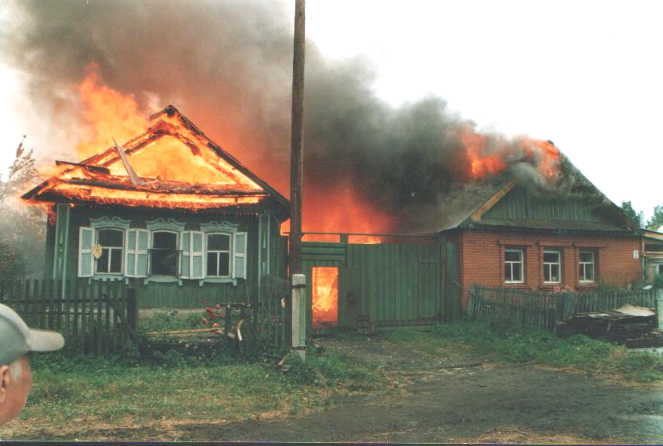 | Прислушайтесь к предостережениям пожарных, и вы убережете свой дом от беды!  - Нельзя пользоваться неисправными розетками, выключателями, соединять провода между собой скруткой.  - Запрещается перегружать электросеть (включать одновременно несколько электрических приборов в одну розетку).  - Нельзя оставлять электробытовые приборы без присмотра во включенном состоянии, а также поручать надзор за ними маленьким детям.  - Запрещается использовать самодельные электронагревательные приборы.
ПАМЯТКА  «ЛЕСНОЙ ПОЖАР – БЕДА ДЛЯ ВСЕХ!»  - Не разжигайте костры в сухую и ветреную погоду!  - Не бросайте не затушенные сигареты и спички в сухую траву!  - Не оставляйте после себя стеклянные бутылки, битые стекла!  - Уходя из леса, обязательно потушите костер!  При разведении костра необходимо придерживаться следующих правил:  - заготовить необходимое количество топлива (сухих дров, бересту и т.п.);  - в лесистой местности для костра выбрать место, хорошо укрытое от ветра и тщательно расчистить его;  - обложить место разведения костра камнями или дерном;  - для растопки лучше использовать лучину или специальные спички, защищенные слоем парафина;  - если разжигать мангал, то необходимо выдержать расстояние не менее 1 метра от деревьев.  Но если все-таки случилась беда и огонь не сильно велик, попробуйте затушить его самостоятельно, это можно сделать, забросав грунтом, песком кромки пожара, захлестнуть ветками, залить водой, а также затоптать ногами.  Если нет возможности тушить пожар своими силами, то необходимо сообщить о нем в пожарную охрану по телефону «101» или «112».  Помните! От лесного пожара следует уходить в противоположную от ветра сторону.  54 пожарно – спасательный отряд | кресло или пол.  - Никогда не курите в постели!  - Не бросайте непотушенные окурки в мусорное ведро, с балкона, в сухую траву, в лесу.  Берегите себя, свое имущество и природу от пожара!  ПОМНИТЕ! Номер телефона пожарной охраны - «101!»  Единый телефон вызова экстренных служб - «112»!
  При возникновении лесных пожаров гибнут не только деревья, звери, птицы, часто жертвами огненной стихии становятся люди, серьезный ущерб наносится сельскохозяйственным объектам и населенным пунктам.
  В девяти случаях из десяти виновниками лесных пожаров является человек.
  Чаще всего лесные пожары происходят от не затушенных костров, брошенных окурков и спичек. В жаркую погоду достаточно одной искры, чтобы вспыхнул пожар.
  Чтобы не случилось беды нужно придерживаться следующих правил:
  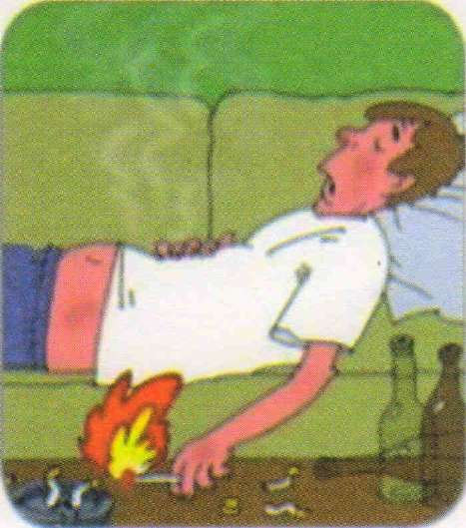 | ПАМЯТКА  «ПОЖАРНАЯ БЕЗОПАСНОСТЬ – ЭТО ВАЖНО!»  Очень часто возникают пожары от небрежного курения.  Курение в постели, непогашенная спичка или окурок порой становятся причиной большой трагедии.  Особую опасность представляет курение в постели, лиц, находящихся в нетрезвом состоянии, что обычно приводит к большой беде, так как человек просто засыпает, а тлеющий окурок выпадает из рук на кровать, диван,
 | 54 пожарно – спасательный отряд

